Pozdravljene učenke,
Danes, petek, 27. 3., preglejte kratek sestave o odbojki.
Ker je slabo vreme ne hodite ven. Med učenjem naredite tudi raztezne vaje, kot smo se učili začnite pri glavi nadaljujte proti nogam. Naredite tudi nekaj vaj za moč: dvig trupa, sklece, vaje za hrbtne mišice. Lahko dvigujete tudi lažje predmete.
Naslednji teden vam pošljem še nekaj kratkih športnih kvizov.
Lp in ostanite zdravi.
Stojan Koren

ODBOJKA

IZVOR IN RAZVOJ ODBOJKARSKE IGRE

Odbojka je moštvena igra z žogo, ki jo odbijajo preko mreže. Po svetu in tudi pri nas je priljubljena kot rekreativna dejavnost, pa tudi kot tekmovalni in vrhunski šport. Terja izredno spretnost igralcev oziroma igralk, zaradi hitrih akcij pa je atraktivna.
Odbojka je razmeroma mlada športna igra. Njen izumitelj je Američan William G. Morgan. Omislil si jo je leta 1895 za ljudi, ki se jim je zdela košarka prenaporna. Združil je nekatere elemente tenisa in košarke in tako postavil temelje današnji odbojki. V začetku so novo igro imenovali "majonet". Značilno zanjo je bilo, da so žogo metali čez zid, ki je ločil moštvi, tako da se sploh nista videli. Šele čez leta se je izoblikovala igra, ki je bila že skoraj podobna današnji odbojki. Iz Amerike se je igra hitro razširila v druge države. V Evropi so jo prvi spoznali Francozi (1917) in Italijani, kmalu zatem pa tudi druge vzhodno in srednjeevropske države. Razmeroma pozno so jo začeli igrati v Rusiji (1925) in drugih vzhodnoevropskih državah, kjer pa je zdaj najbolj razvita. Pri nas se je odbojka najprej zasidrala v sokolskih društvih po češkoslovaškem vzoru. Zelo razširjena in priljubljena je odbojka tudi na Japonskem in Kitajskem.

OSNOVNI TEHNIČNI ELEMENTI

ZGORNJI ODBOJ
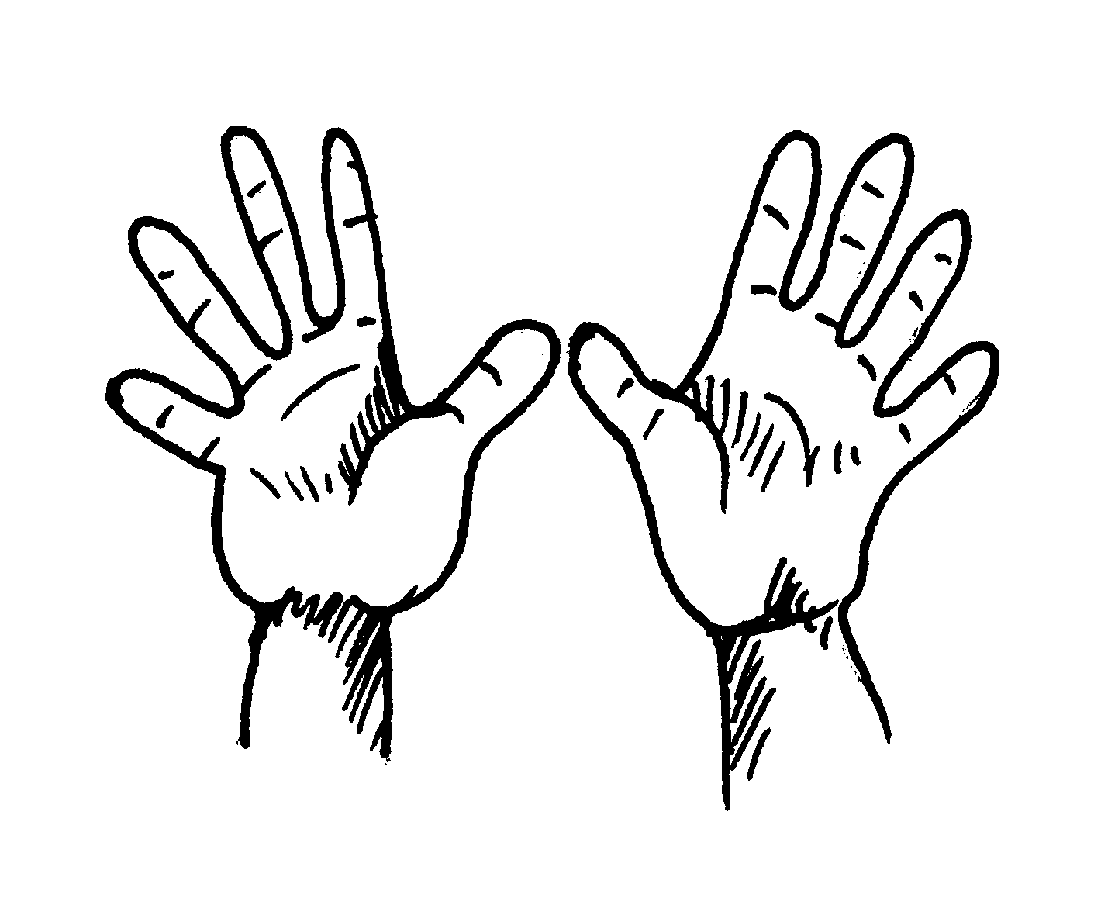 | 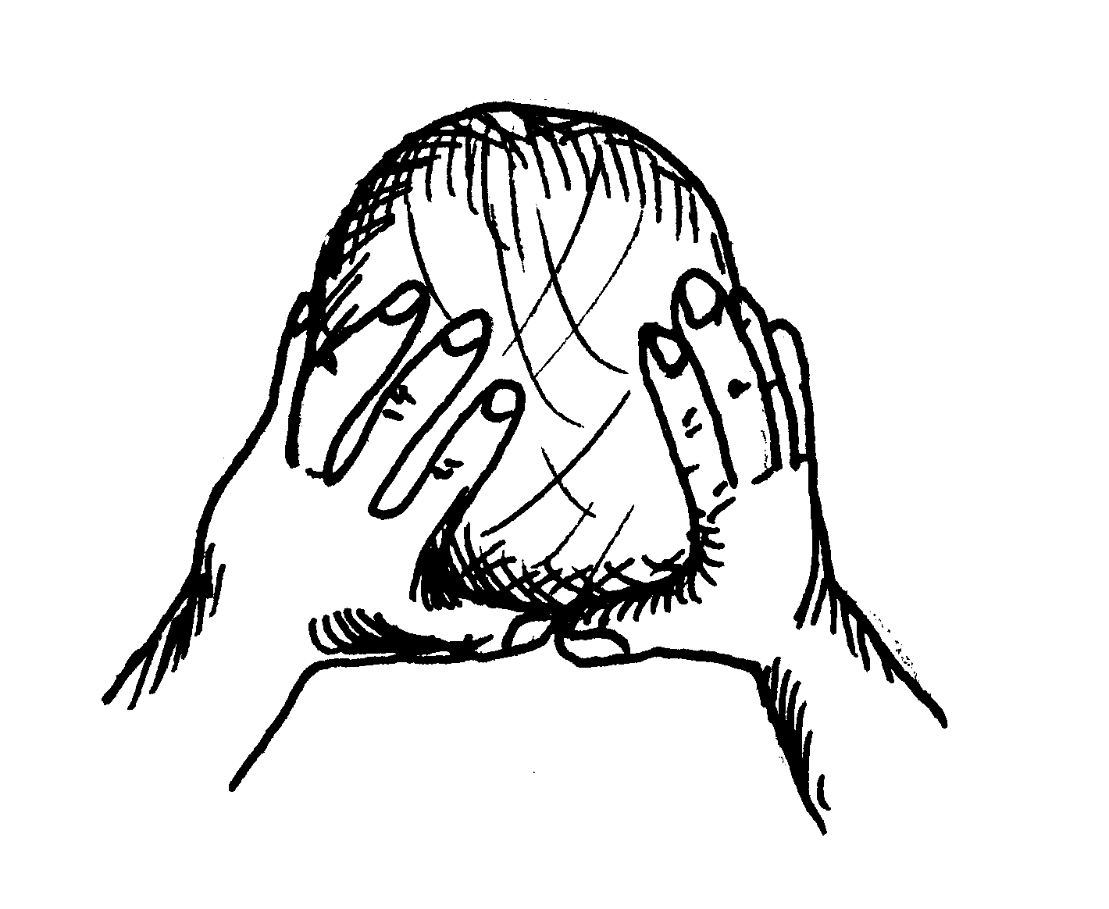 | 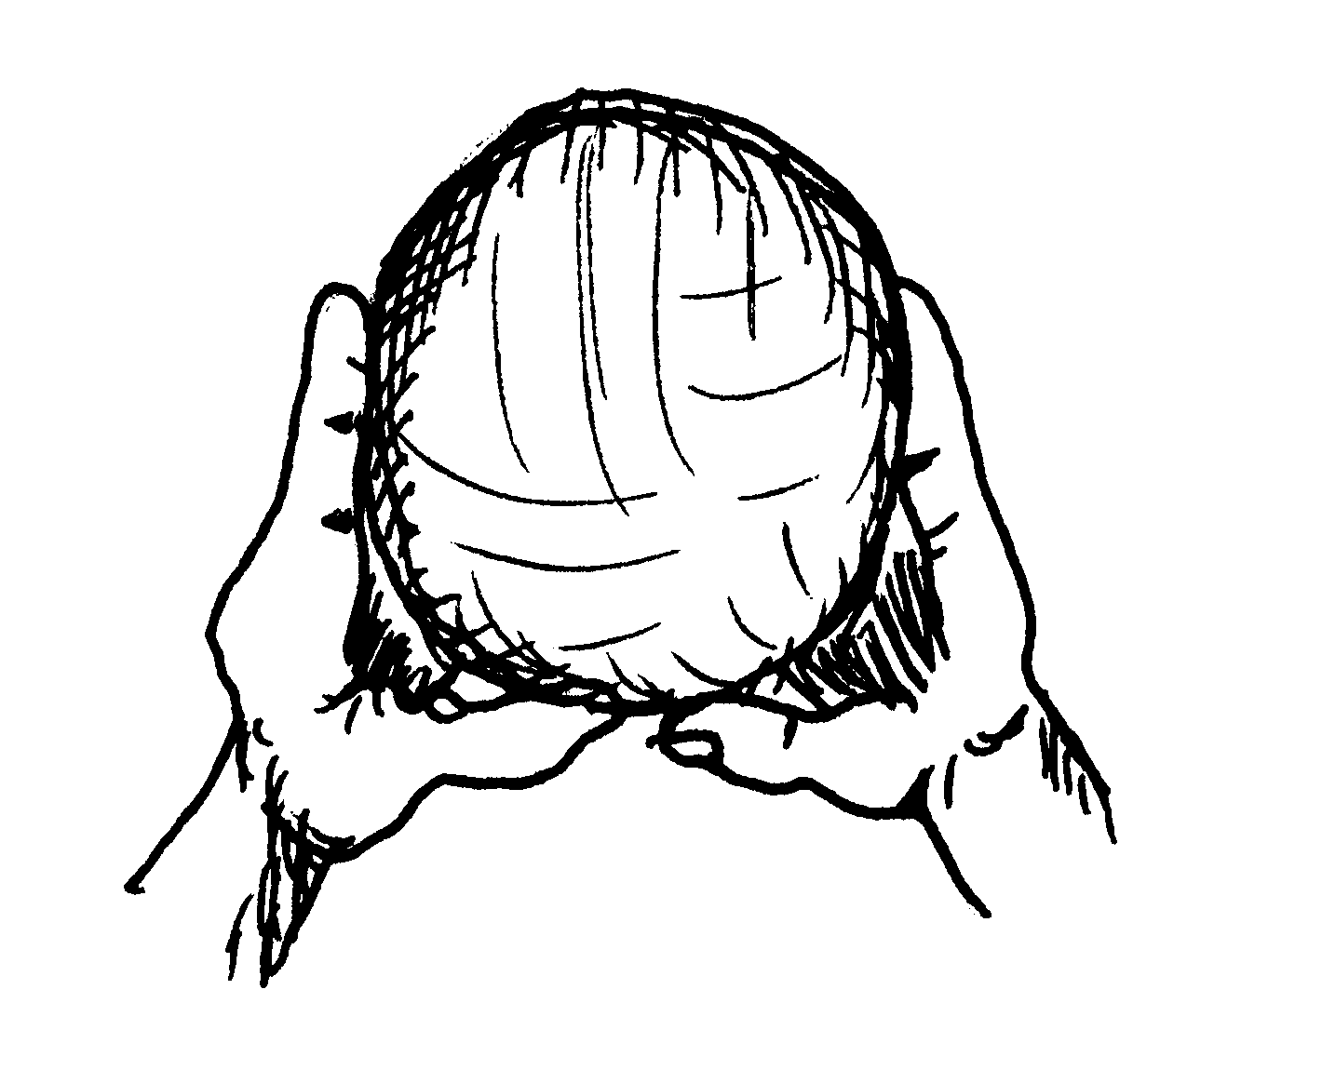 | 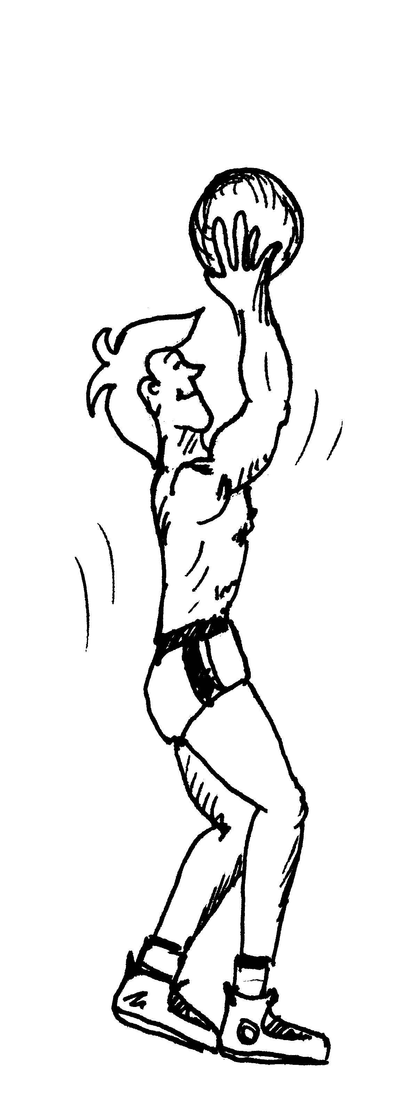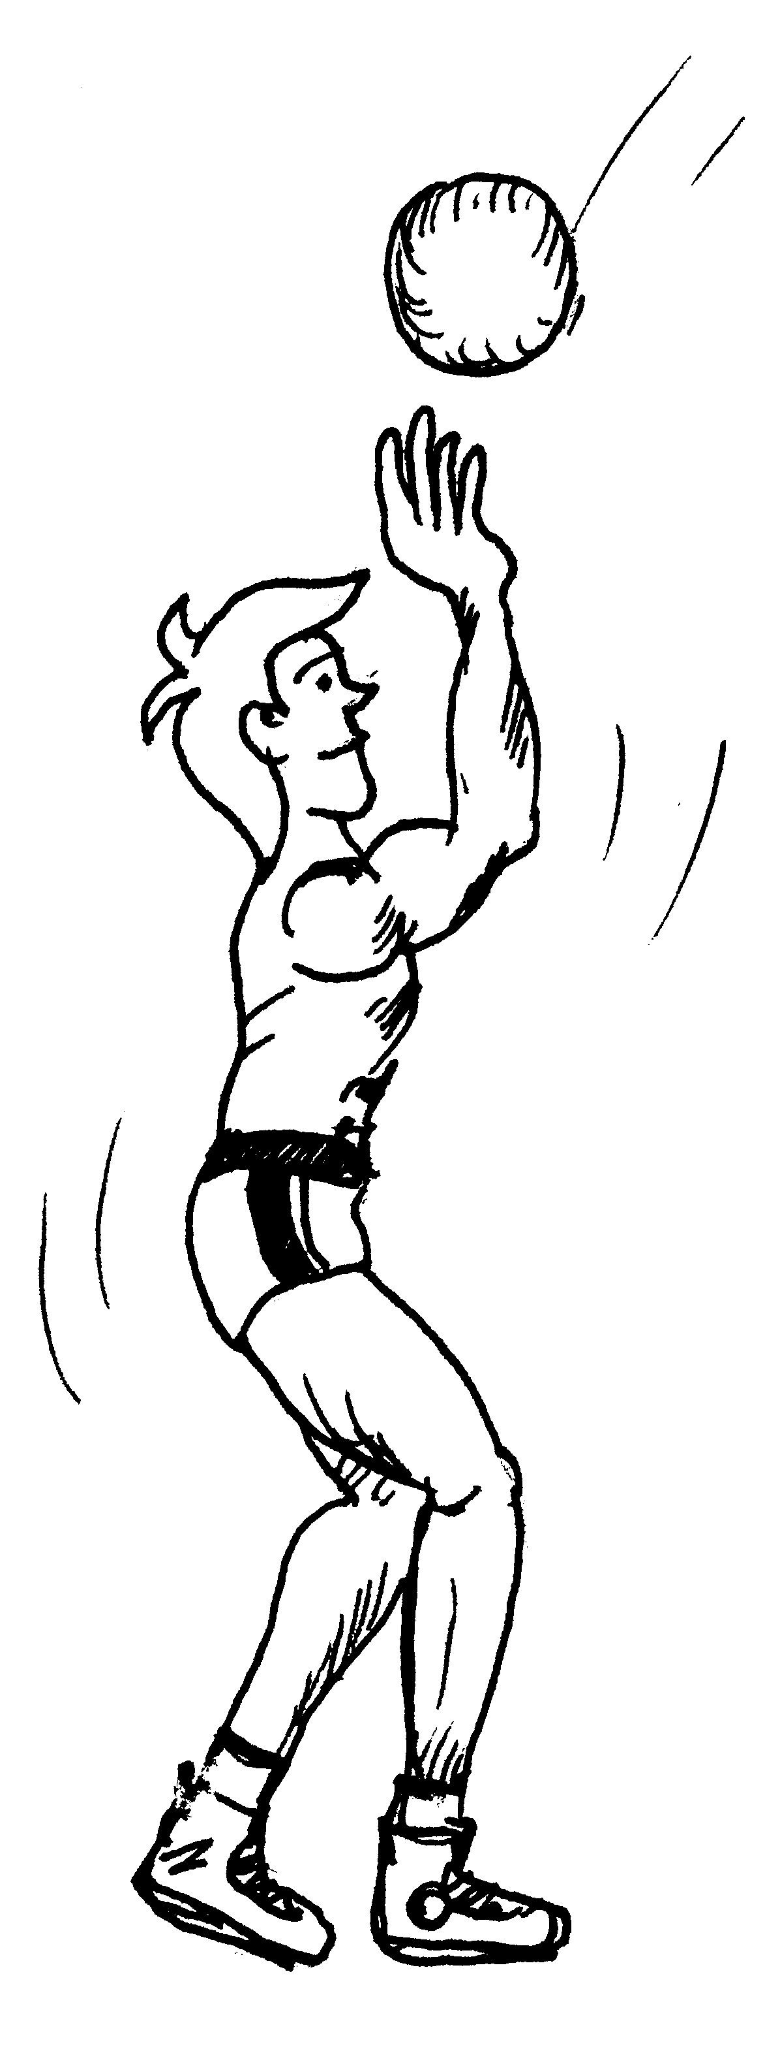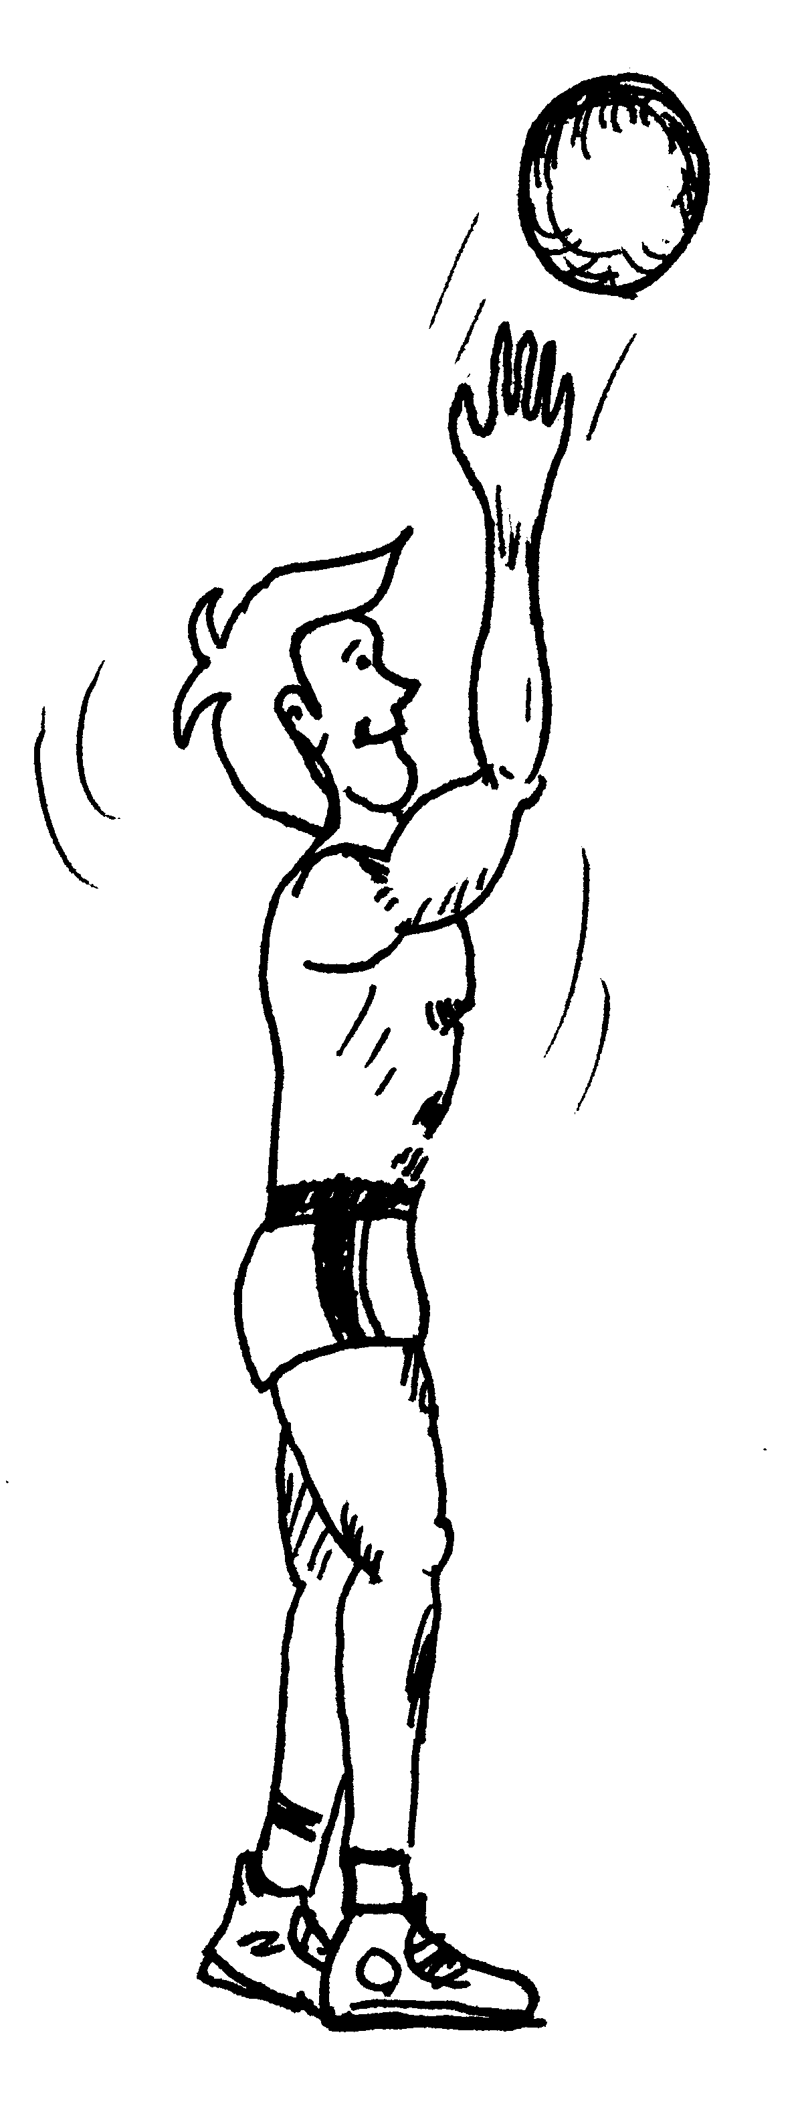
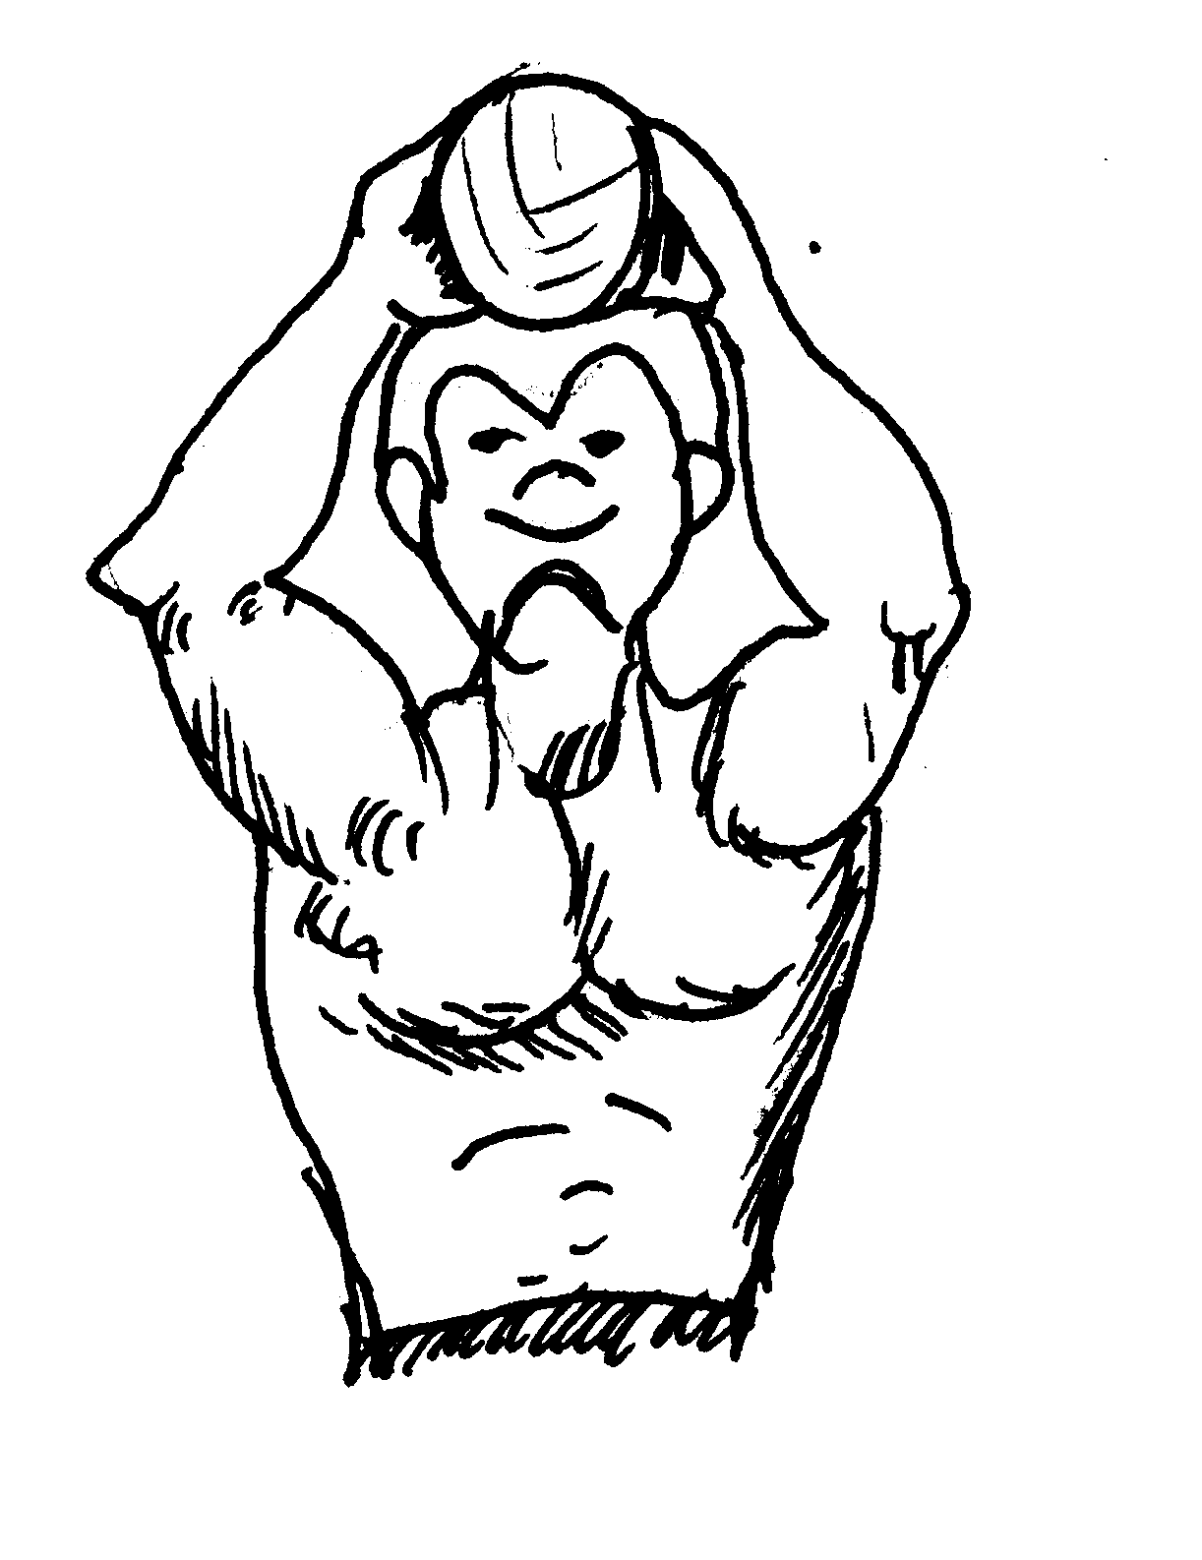 | 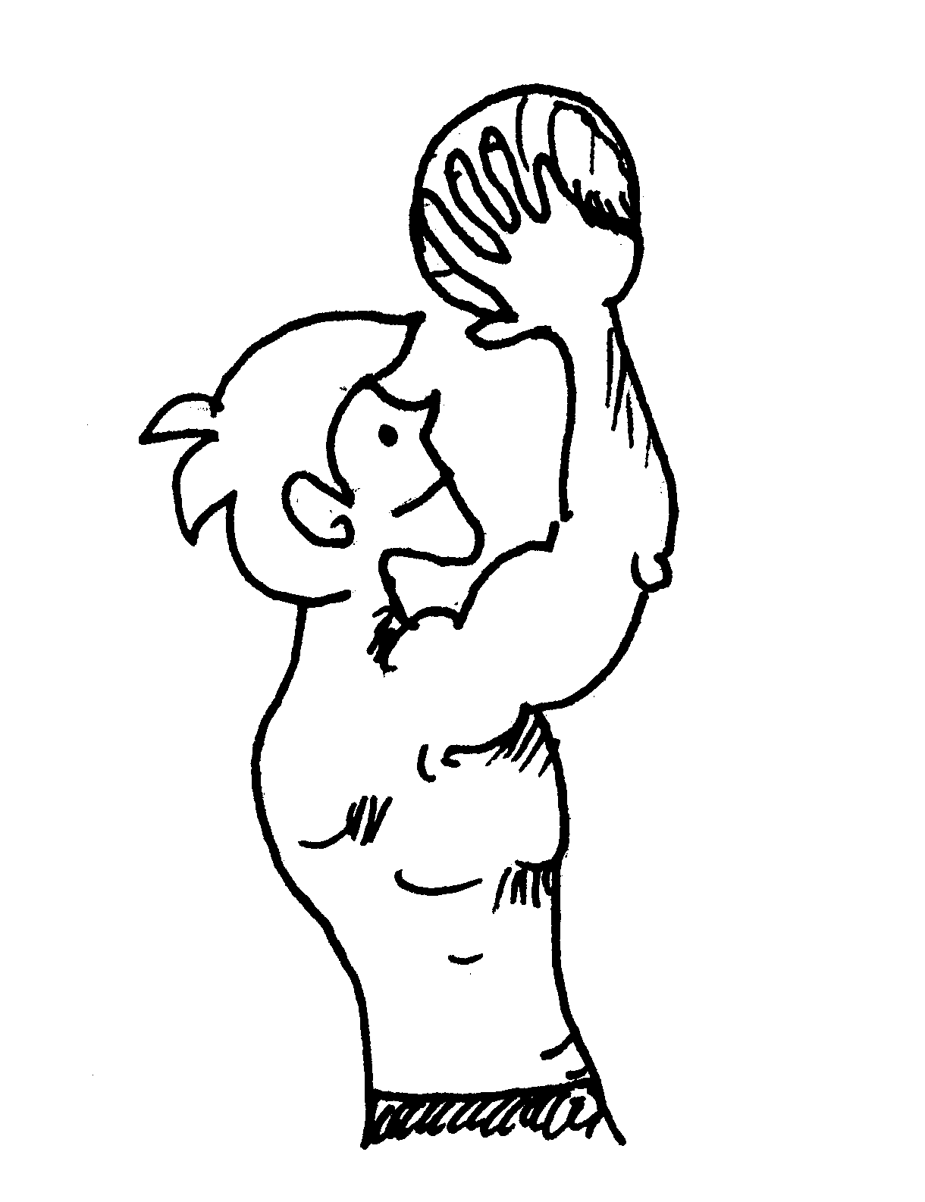

SPODNJI ODBOJ
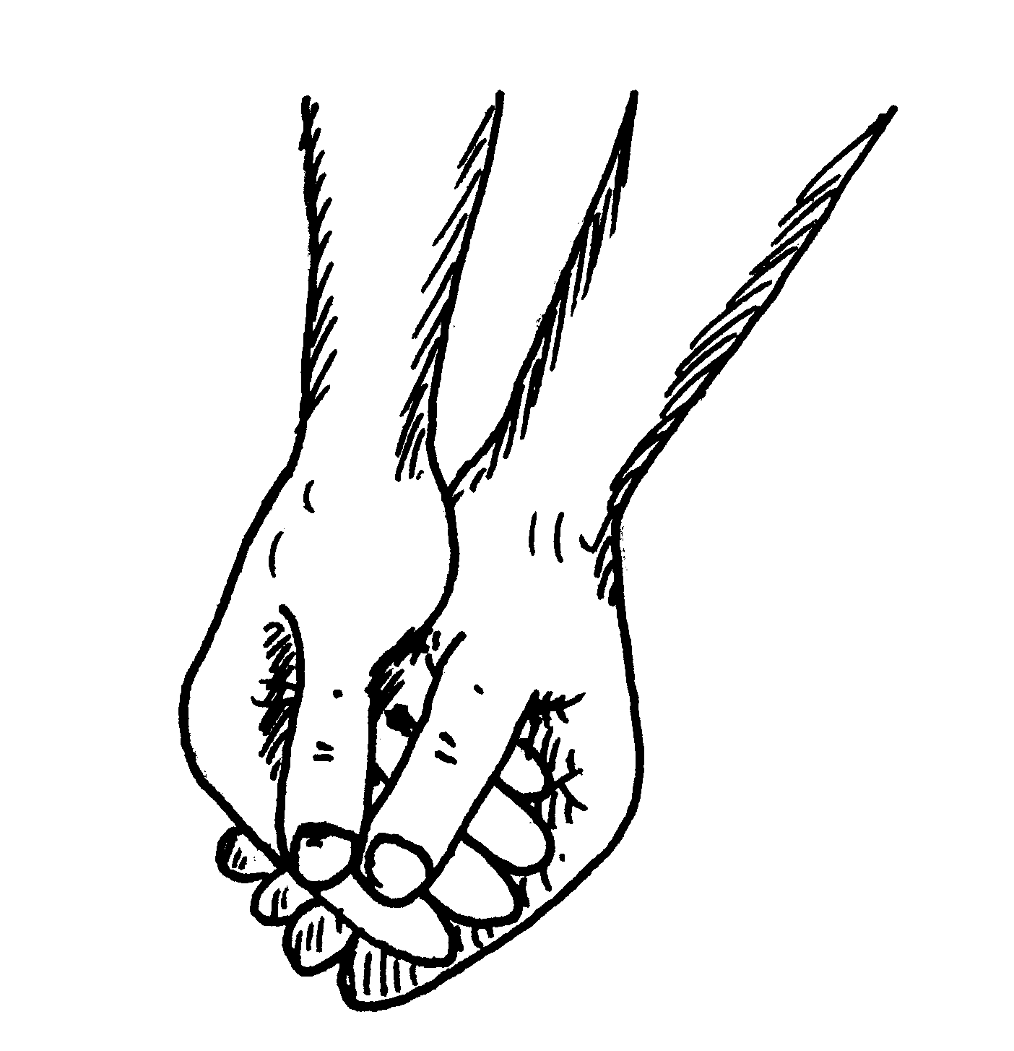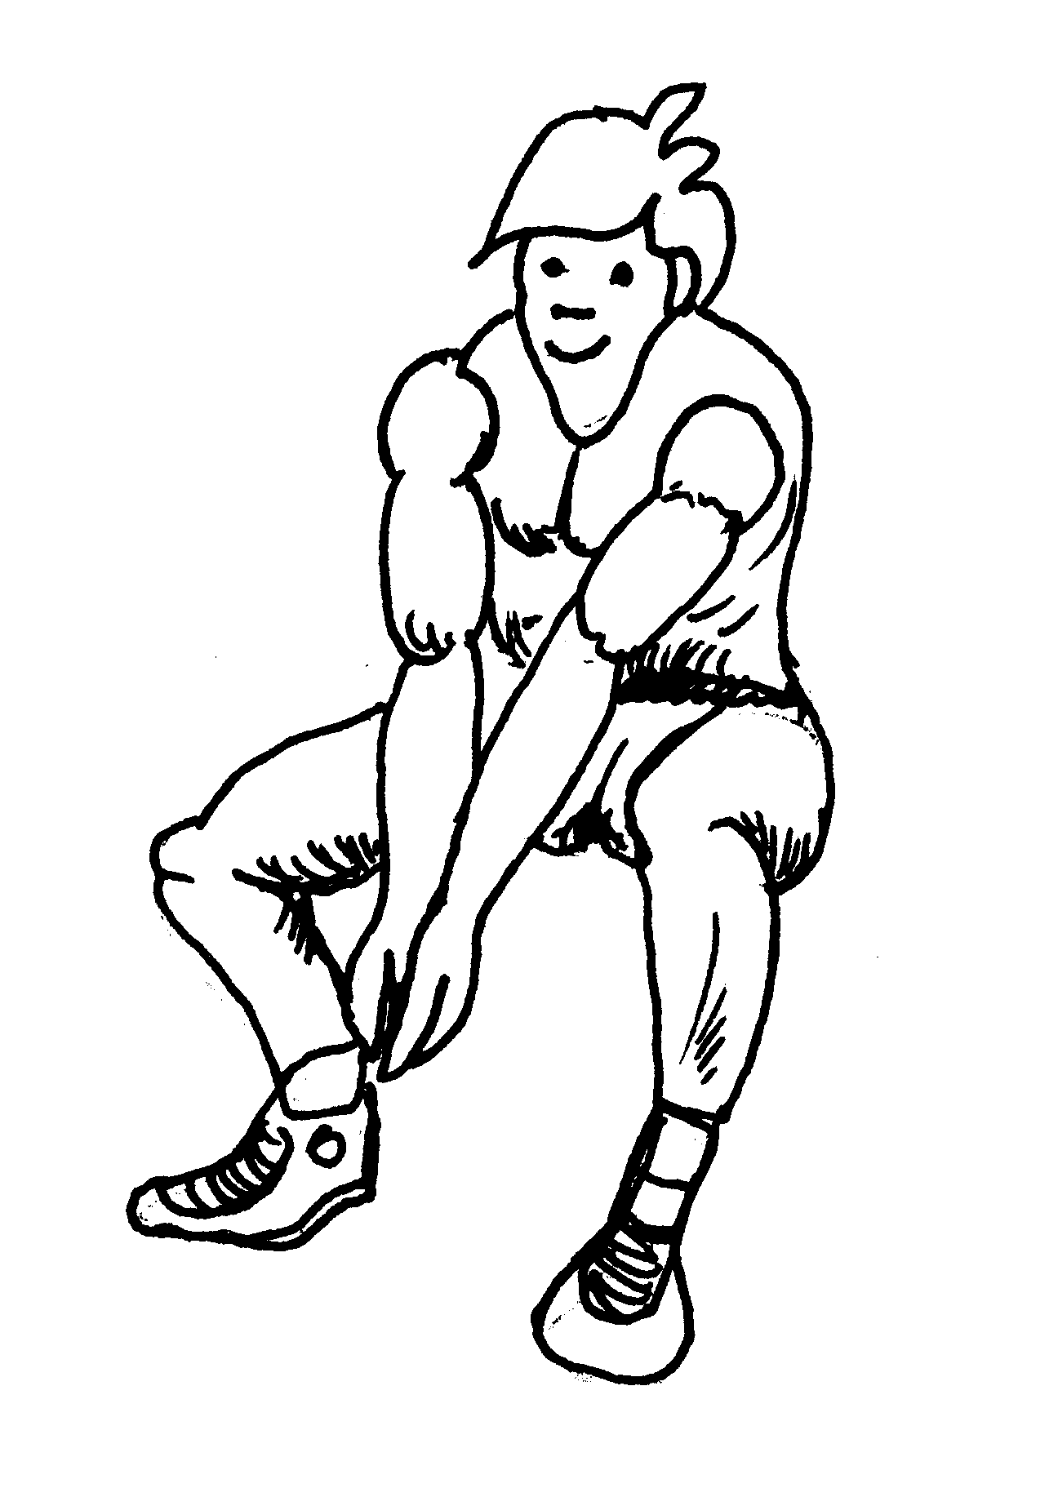 | 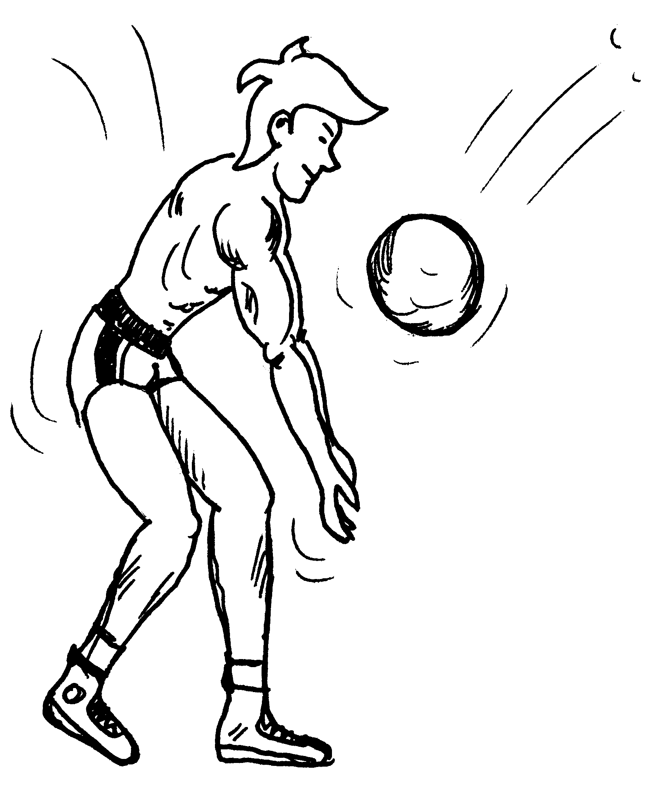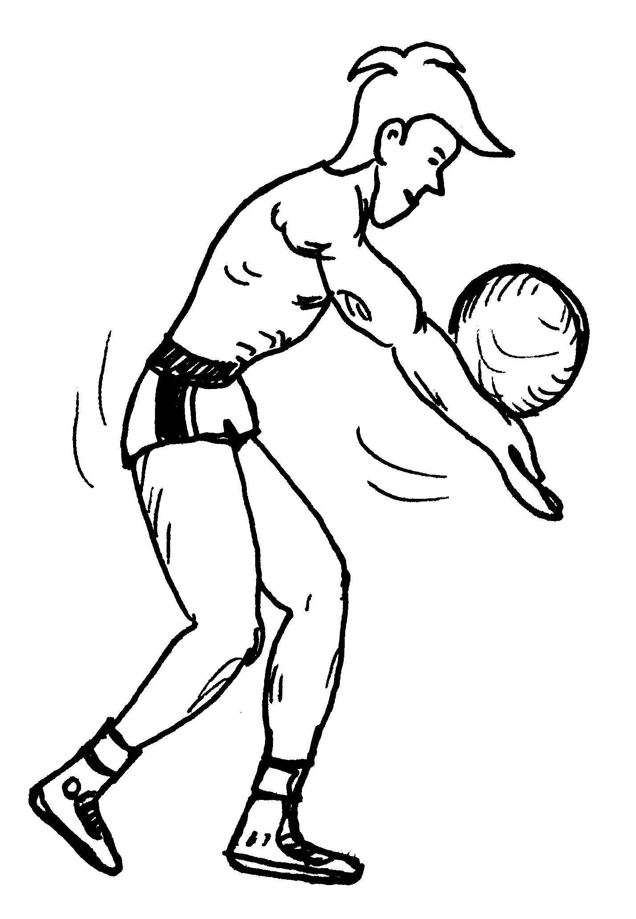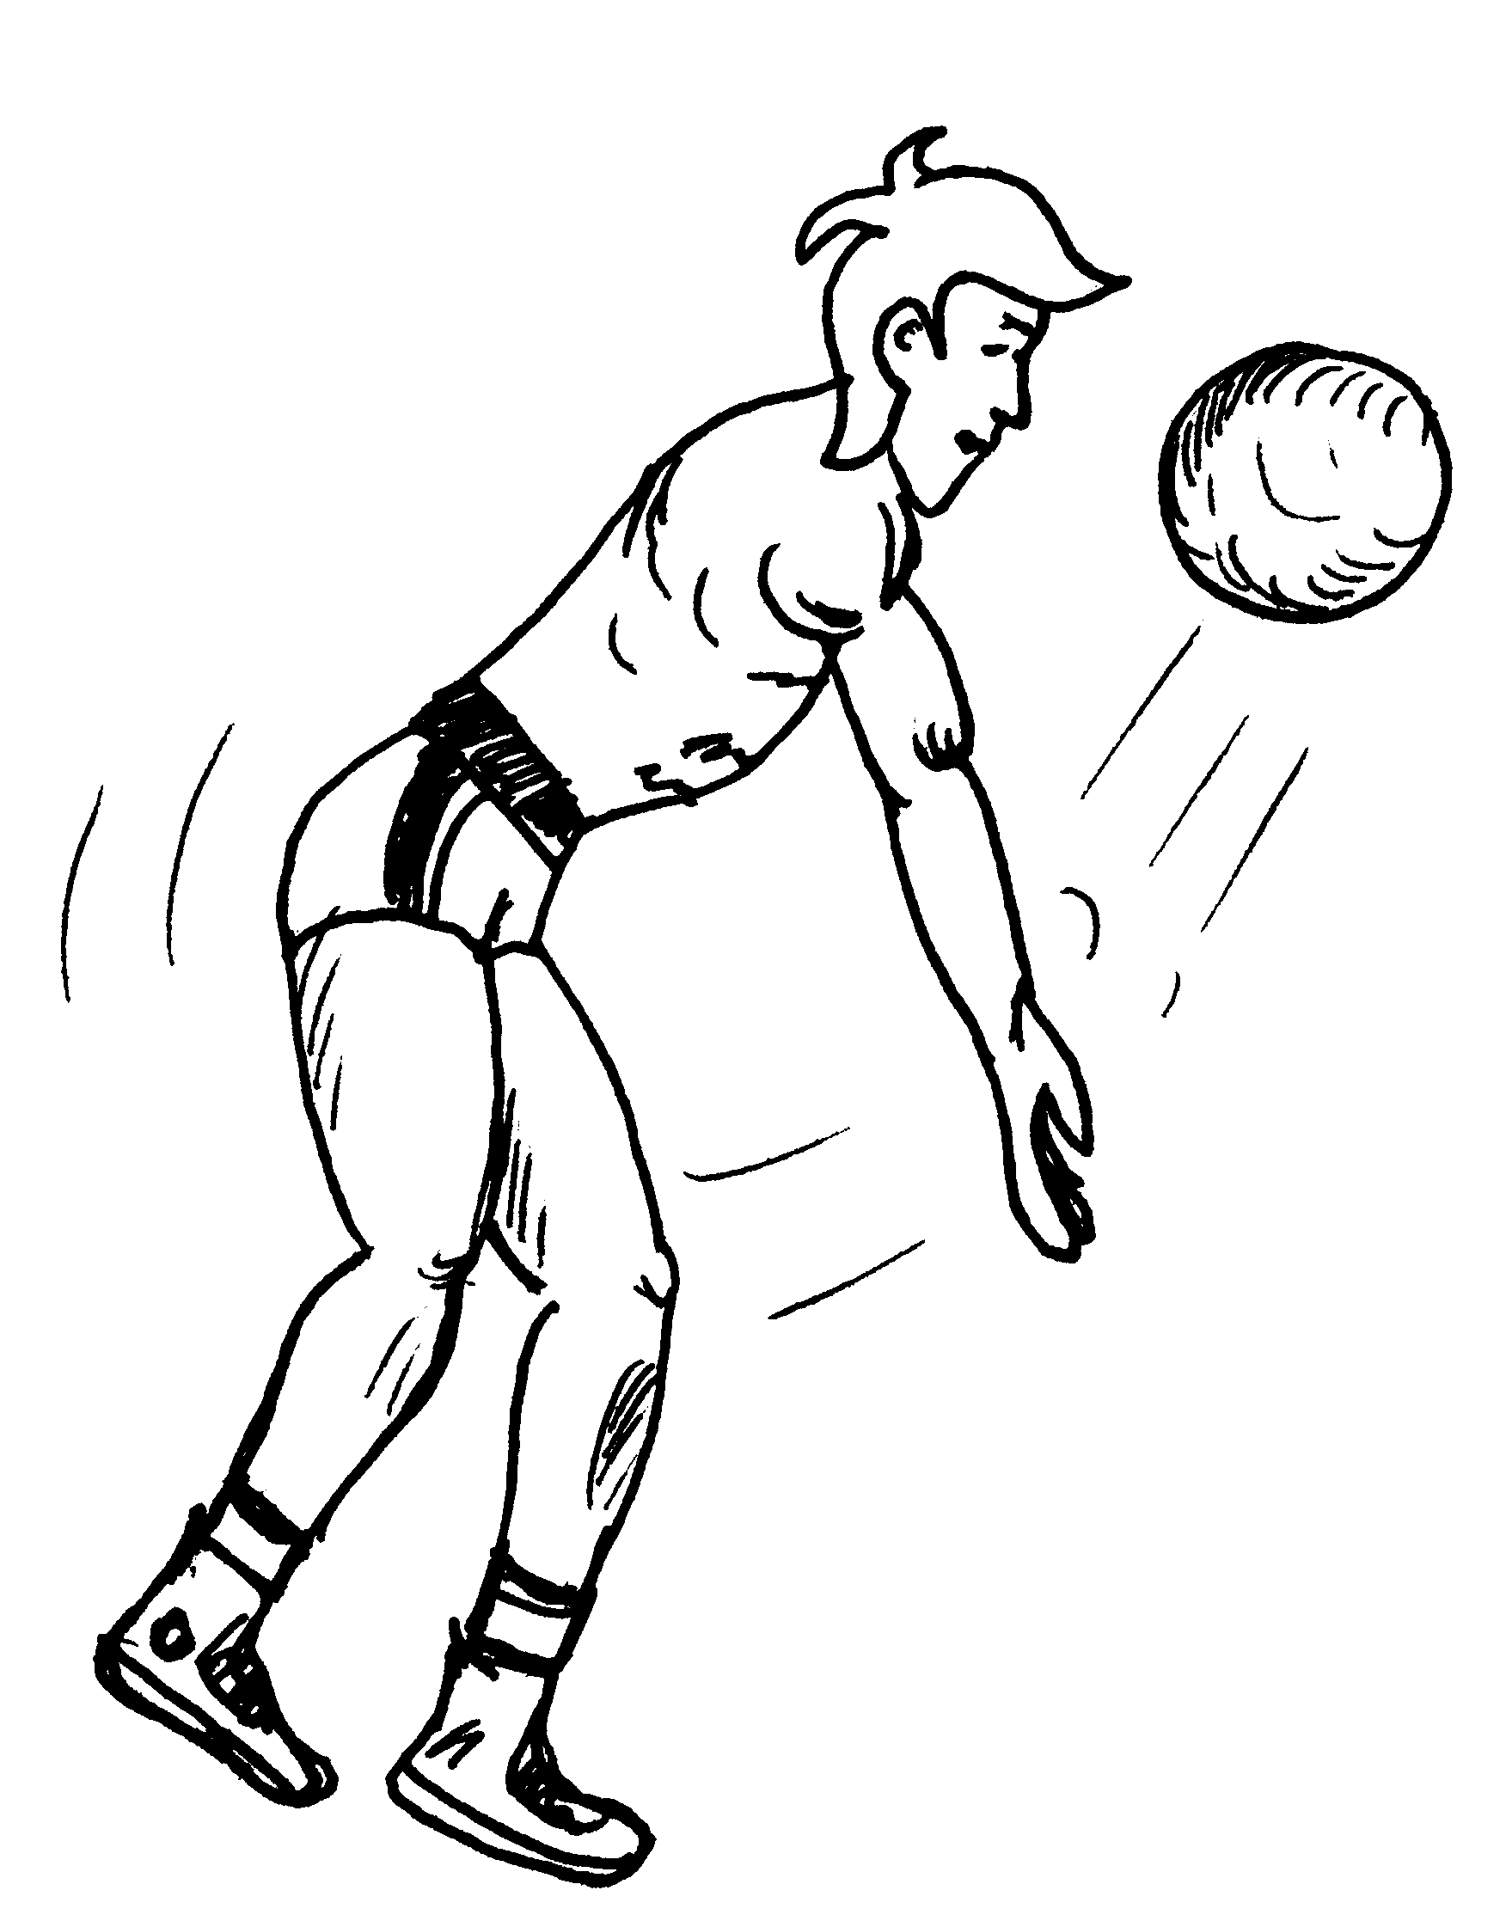

SPODNJI SERVIS
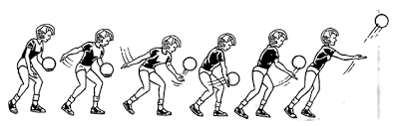

MERE IGRIŠČA ZA ODBOJKO

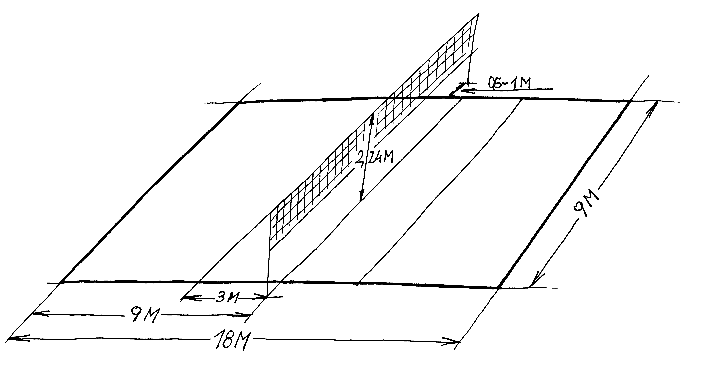

PRAVILA ZA ODBOJKO
- Igralno polje je velikosti 18 x 9 m, najmanj 7 m nad igriščem ne sme biti ovir. Črte so širine 5 cm.
- Mreža je dolga 9,5 m in široka 1m. Za mlajše ekipe je mreža na višini 224 cm.
- Žoga je narejena iz usnja in gume, svetle barve, premera 65 – 67 cm in težka od 260 – 280 g.
- Ekipo sestavlja največ 12 igralcev, trener, pomočnik trenerja, zdravnik in maser. V polju je lahko 6 igralcev, če jih ostane 5 se tekma prekine.
- Opremo igralcev sestavljajo majica, hlačke in športna obutev. Barve oblačil morajo biti za vse igralce enotne. Številke igralcev so na hrbtu in so razvrščene od 1 do 18.
- Zmaga ekipa, ki prva osvoji tri nize. Niz dobi ekipa, ki prva doseže 25 točk z najmanj 2 točkama prednosti.
- Žogo je dovoljeno odbiti z vsemi deli telesa.
Igralci morajo v polju mirovati in biti v času servisa pravilno postavljeni.

